Pascalův zákon
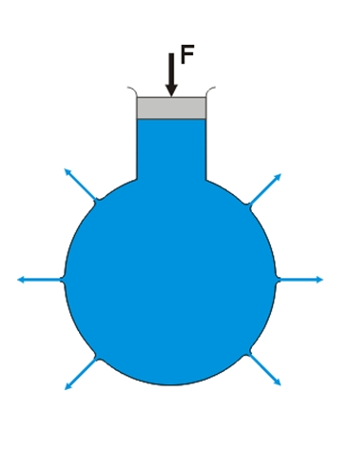

Pascalův zákon:

Když na povrch kapaliny (nebo plynu) tlačíme, vzroste tlak všude stejně.

Využití Pascalova zákona:

- kapalinu, nebo plyn pod tlakem lze pomocí hadic nebo trubek přenášet na větší vzdálenosti

Hydraulická zařízení – zařízení, ve kterých se tlaková síla přenáší pomocí kapaliny.

K takovým zařízením patří:
- hydraulické brzdy u automobilů
- hydraulické zvedáky nebo lisy
- hydraulická ramena rypadel, autojeřábů a bagrů, zvedacích plošin, stavebních strojů

Hydraulický zvedák (lis):
F
Vzorce k použití: Tlak p = ----- (Pa)
S

Tlaková síla F = p . S (N)
